Наверное вы уже слышали о романе Гузели Яхиной "Зулейха открывает глаза", но прочитали только аннотацию и решили, что вам это не интересно. Ниже я расскажу вам о том, почему эту книгу стоит прочитать, о чем она, и за что её стоит похвалить.

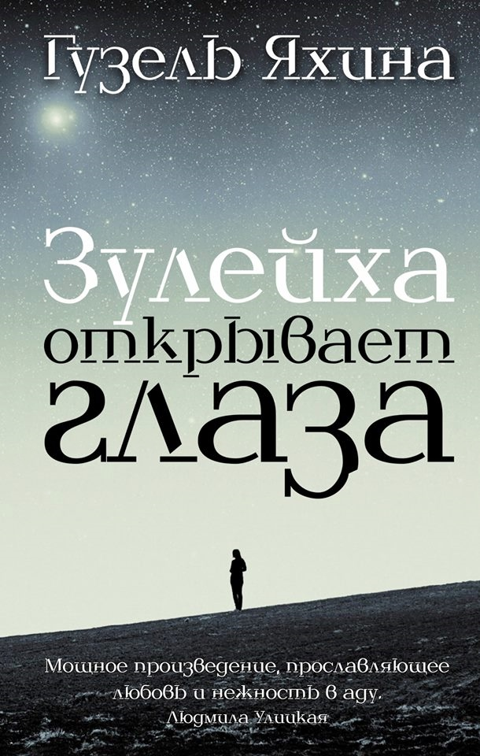
Обложка книги (© OOO Издательство "АСТ Елены Шубиной")

Начну по традиции, с описания сюжета романа. В книге рассказывается о том, как именно раскулачивали и ссылали людей в Сибирь в 30-х годах прошлого века, все это описывается со стороны многих жертв, нескольких исполнителей и одного ребенка этих событий.
Главной героиней романа стала Зулейха — тридцатилетняя женщина в обычной татарской семье, на которой и дом, и двор, и продолжение рода. Лично для меня такая точка зрения была неожиданной, у многих в привычку вошли сильные духом герои, а не скованная традициями, но верная им обычная хозяйка. С её помощью автор последовательно вводит нас в быт того времени, знакомит с каждым обитателем небольшого дома и овевает аурой малоизвестных массам мусульманских традиций. Вкупе с искусными описаниями локаций все это подстегивает интерес и вызывает мысли о том, что этот роман — действительно нечто прекрасное.
Книга привлекает своими достаточно интересными и хорошо поданными героями, каждому повлиявшему на сюжет выделяется время и мы узнаем об их жизни не меньше, чем о Зулейхе. К некоторым более второстепенным персонажам можно прикипеть из-за их действий в сюжете. Автор и редактор не поленились расписать всех так, чтобы отвлекаться от главного сюжета было не скучно, а приятно, каждый раз зная, что это не зря.
Лично я полюбил профессора Лейбе, который интересен своей сдержанностью и неугасающим оптимизмом, причину которого вы узнаете в самой книге.
От того, что сюжет всегда идет размеренно и ясно, некоторые встряски воспринимаются головой как нечто катастрофическое, вызывая живые и искренние эмоции — это очевидный плюс произведения, ведь в нем существуют все условия для полного погружения.
Весь роман достаточно оптимистичный, несмотря на возникающую тут и там жесткость, халатность и просто жизнь, такую, которую Зулейха могла и не увидеть за своей половиной дома.
Реалистичности немного не хватает, в сюжете четко выстроен порядок "за плохим хорошее", все невзгоды обязательно смягчаются чем-то положительным, чтобы и героев не убить, и сам роман в печали не утопить.
Стилистика текста своей красотой напоминает классиков, от чего иногда кажется, что это подражание, но так думаешь только в начале, дальше к стилю привыкаешь и начинаешь находить какие-то свои особенности. Возможно, в моей голове такие мысли мелькали из-за заявления о "Шедевре современной русской прозы" (чьего не помню), так что это на ваш вкус и цвет.
Смысл названия "Зулейха открывает глаза" наверняка в том, что героине и многим другим приходится очень быстро осознать, что их жизнь разрушена вместе с правилами и устоями, а для того, чтобы жить дальше, им придется это принять.
Я рекомендую прочитать это роман, потому что он повествует о печальной череде событий в нашей стране не только со всех сторон, но еще и от начала до конца: героиню вырвали из привычной жизни, протащили по пути от дома, до лагеря и разрушили все её привычные жизненные ценности — я уверен, что так было с каждым раскулаченным, с каждым, у кого уже в крови был главный смысл жизни — иметь землю, которая будет тебя кормить.

